Домашнее задание по теме
«Соотношение между сторонами и углами в треугольнике»

Площадь треугольника
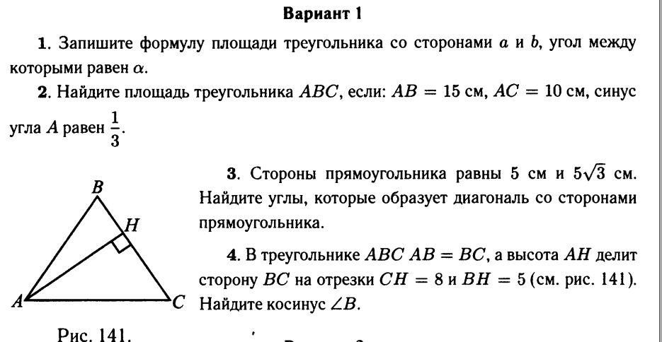

Теорема косинусов
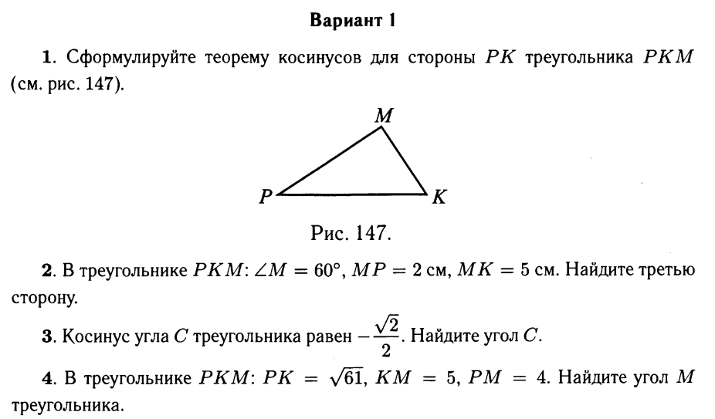

Теорема синусов
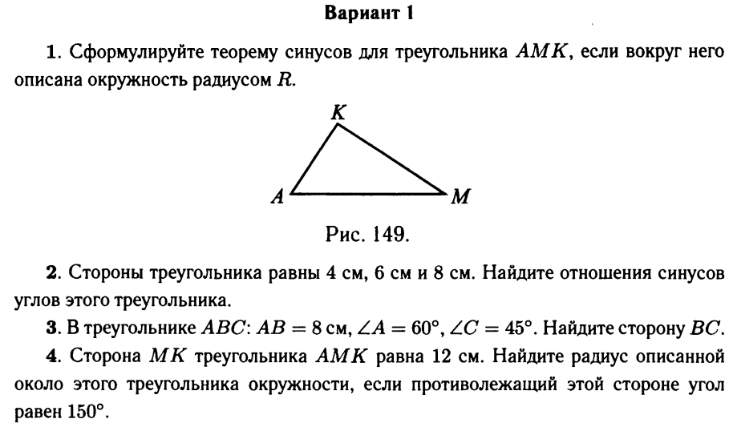

Критерии оценивания
«3» - за выполненные задания №1-№2 из всех вариантов;
«4» - за выполненные задания №1-№3 из всех вариантов;
«5» - за выполненные задания №1-№4 из всех вариантов.

